TTS 7.0 EXERCISE

（JAVA Fundamental DAY 05）

版本编号 7.0

2017-12

达内IT培训集团

JAVA Fundamental DAY05

1. 请简述for语句的执行流程

for语句的语法格式如下：

for(表达式1；表达式2；表达式3) {

语句块

}

1. 指出下列代码中，for循环的各个表达式是否正确

public static void main(String[] args) {

for(int i=0,j=0,k=0;i<10&&j<4&&k<10;j+=2){

System.out.println(i++);

System.out.println(++k+i);

}

}

1. 指出下列代码的运行结果

public static void main(String[] args) {

for (int i = 0; i < 10; i++) {

System.out.println("i=" + i);

if (i == 2) {

break;

}

}

}

1. 指出下列代码的运行结果

public static void main(String[] args) {

for (int i = 0; i < 4; i++) {

if (i == 2) {

continue;

}

System.out.print("i=" + i +" ");

}

}

1. 数列求和

有数列为：9，99，999，...，9999999999。要求使用程序计算此数列的和，并在控制台输出结果。交互效果如图－1所示。

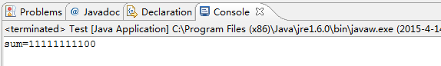

图- 1

另有数列：1+1/2+1/3…+1/n（n>=2）。要求使用交互的方式计算此数列的和：用户在控制台录入需要计算的整数 n 的值，程序计算此数列的和，并在控制台输出结果。程序的交互过程如图－2所示。

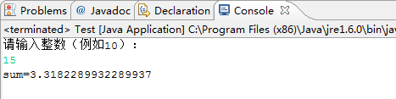

图- 2

1. int[]是一种数据类型吗？
2. 使用两种方式，初始化数组arr的长度为4